25-26 сентября проходило Первенство по военно-прикладным видам спорта «ОСЕННИЙ КУБОК»
(Туристско-спортивный полигон «СОЛНЕЧНЫЙ ТУРИСТАН» с. Подъяково)
Наша команда заняла 2 место среди команд Ленинского района.
Командир отряда - Овчинников Андрей 10Б, Козловская Виктория 9Б, Мануйлов Марк 11Б, Прохоров Дмитрий 9Г, Максимюк Александр 8Б, Ледовский Павел 8В
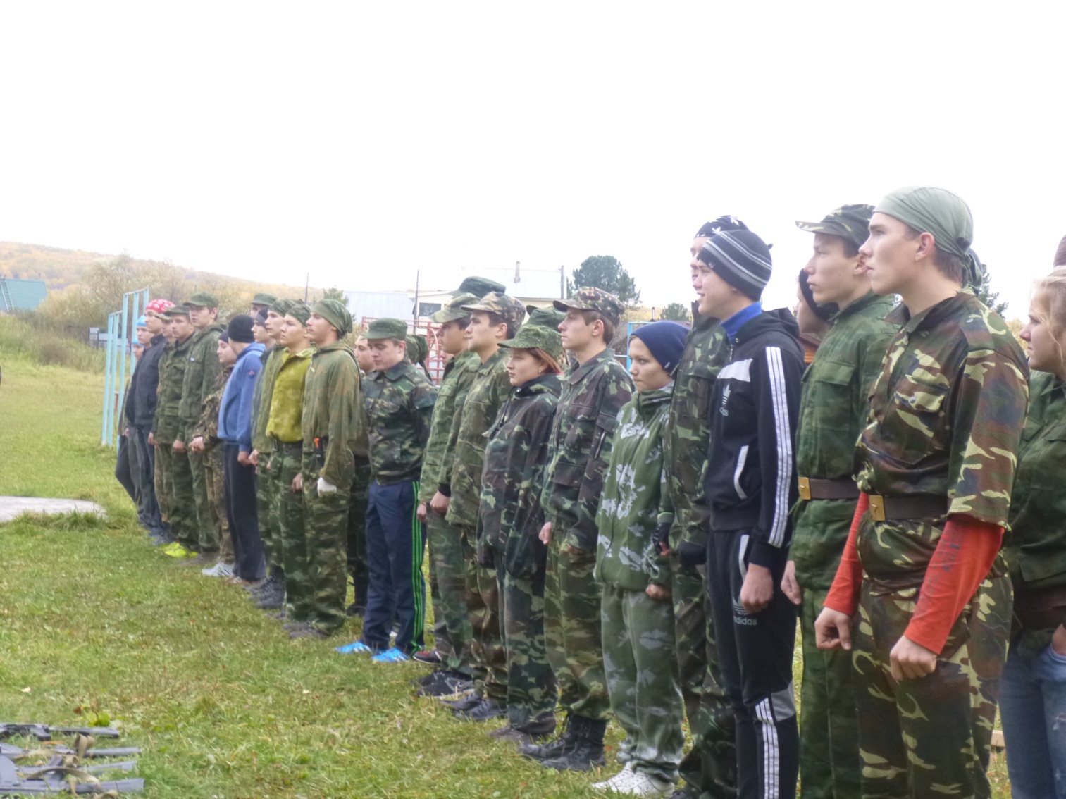

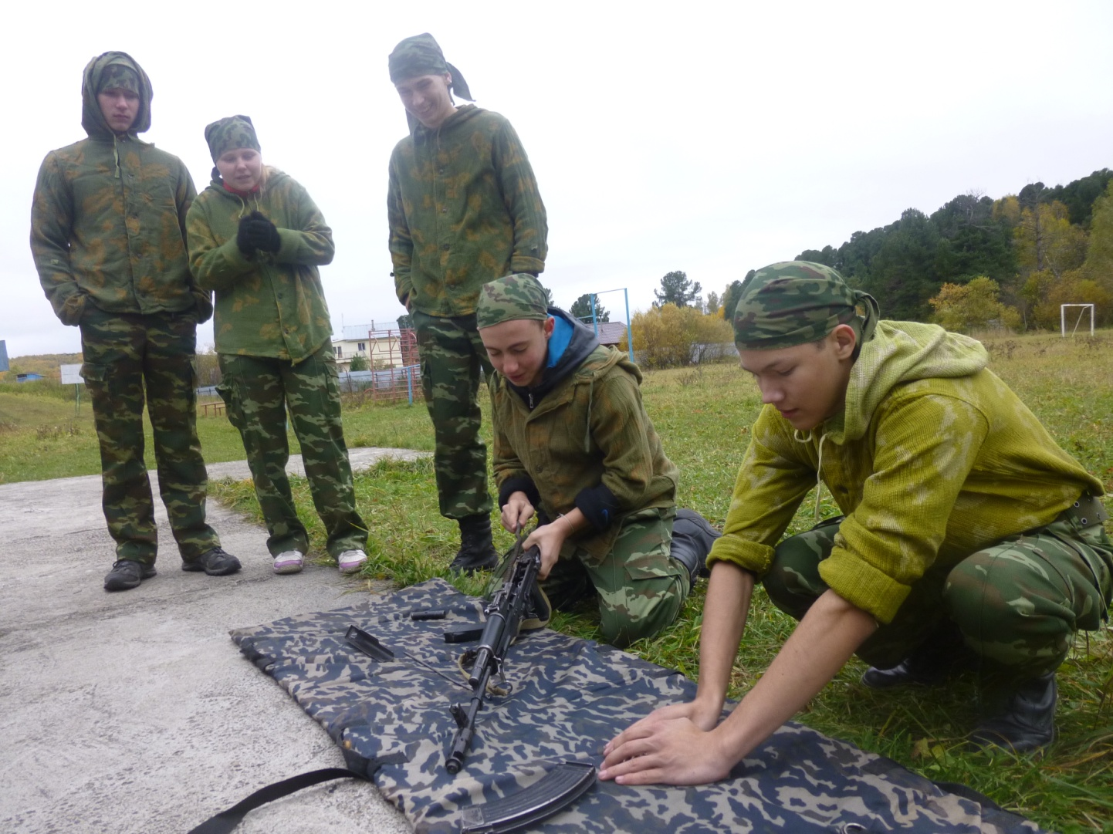
Конкурс «НЕПОЛНАЯ РАЗБОРКА, СБОРКА АК-74
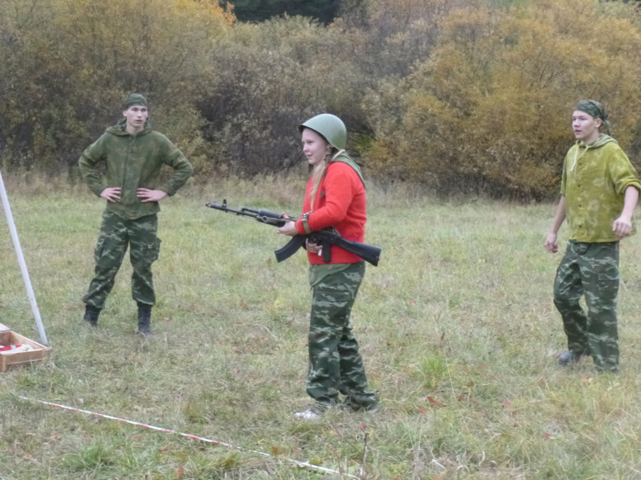
Конкурс «МЕТАНИЕ ГРАНАТЫ»

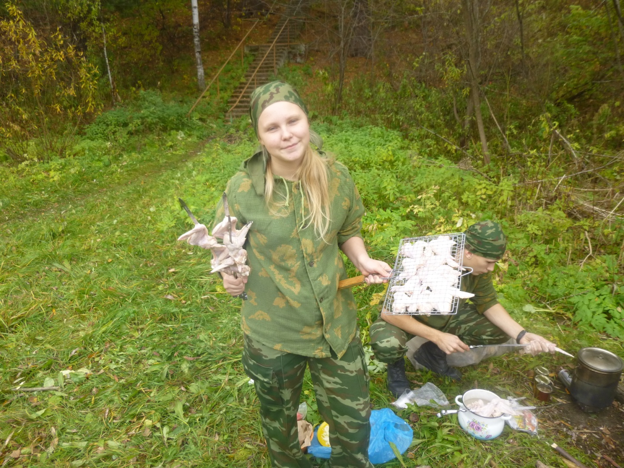
Конкурс «ОБЕД НА КОСТРЕ»
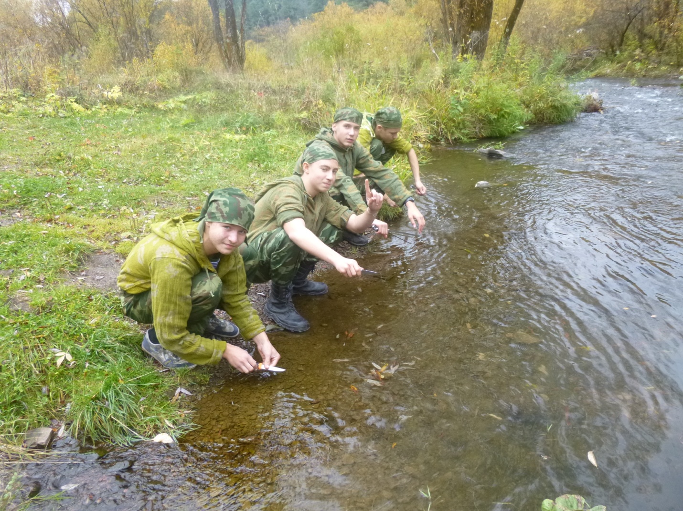
ПОСЛЕ ОБЕДА

